|  |  |  |  |  |  |
| --- | --- | --- | --- | --- | --- |
| B | I | L | D | E | R |
|  |  | B | U | C | H |
|  |  | K | I | N | O |

**BÜCHEREI**

**FLACHAU**

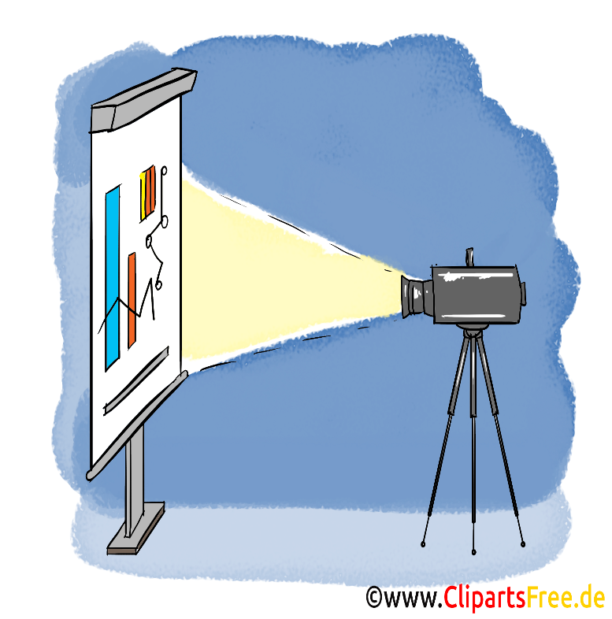

**25.03.2024  
 Bücherei Flachau  
 15 Uhr**

**Montag:**



**Montag, 25.03.2024  
15 Uhr**

Der Bücherfresser

Eine etwas andere Vorlesestunde für Kinder ab 4 Jahren  
